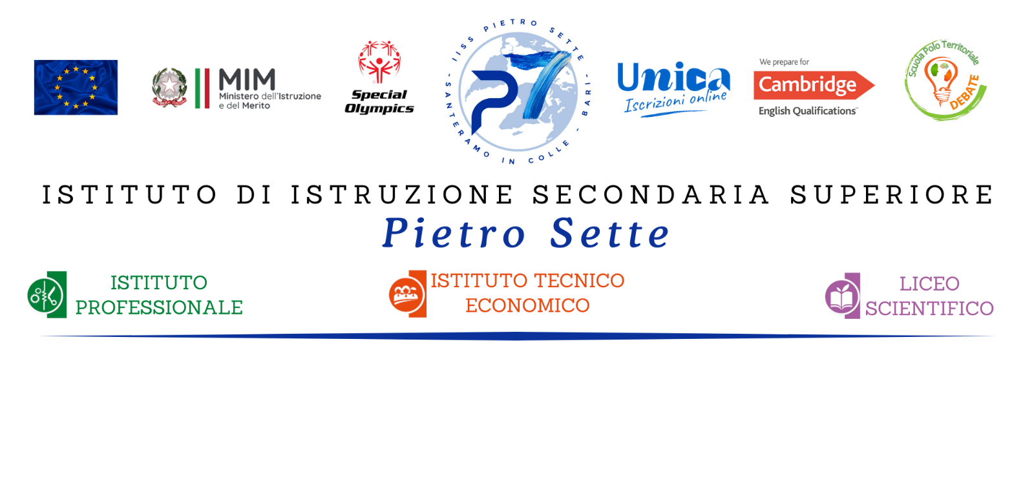

**PROGRAMMA DISCIPLINARE DI RELIGIONE CATTOLICA**

**Anno Scolastico 2024-2025**

**Prof.ssa DISANTO ANNA**

**Classe V Sez. B/S.I.A.**

**Libri di testo: Luigi SOLINAS, “NOI DOMANI” Corso di I.R.C. per le scuole Secondarie di Secondo Grado, Ed. S.E.I.**

**ARGOMENTI SVOLTI**

Gli interrogativi perenni dell’uomo e le risorse e le inquietudini del nostro tempo, a cui il Cristianesimo e le altre religioni cercano di dare una spiegazione: l’origine e il futuro del mondo e dell’uomo, il bene e il male, il senso della vita e della morte, le speranze e le paure dell’umanità.

Il valore della vita e la dignità della persona, la natura e il valore delle relazioni umane e sociali secondo la visione cristiana.

I fondamenti della vita morale dell’uomo.

La Morale cristiana e laica. La legge naturale. Quale libertà?

La religione può fondare il valore morale.

La Persona secondo la Dottrina Sociale della Chiesa.

Il cristiano e la politica. Il bene comune. La Partecipazione. La Sussidiarietà,

La Pena capitale: Giustizia o Vendetta?

L’eutanasia: un falso diritto?

I genocidi nella storia. Il giorno della memoria: i salvati.

Le foibe. Il giorno del ricordo.

Il razzismo. L’immigrazione. Il caporalato.

Il Matrimonio. La convivenza. Le unioni civili.

La dignità della donna e la parità di genere.

“Fiore del Deserto”: film sulle MGF. L’omosessualità.

Incontro in Auditorium intitolato “Parità di genere, rappresentazioni, stereotipi, relazioni. A che punto siamo?”, organizzato dall’associazione C.A.SA.

La famiglia e il rispetto della vita umana nascente.

La procreazione responsabile. L’aborto. La pillola del giorno dopo.

Le tecniche di fecondazione. Le ingiustizie sociali, lo sfruttamento, l’utero in affitto.

La comunicazione non ostile secondo Papa Francesco.

I giovani, la Fede e il discernimento vocazionale.

**Il Giubileo della Misericordia: pellegrini di speranza.**

**Significato del Logo e le porte Sante: Il carcere e le Basiliche.**

La Festa di Ognissanti: "Credo la Comunione dei Santi e la Resurrezione della carne..." La Commemorazione dei Defunti.

L’Etica della responsabilità. Il cristiano e il lavoro. Il progetto Policoro.

I 10 Precetti, non comandi. Il Decalogo.

Le Beatitudini: La Legge dell’Amore.

L’uomo responsabile dell’ambiente. La casa comune. Lo sviluppo sostenibile.

Il clima e l’acqua. La “Laudato si” di Papa Francesco.

La solidarietà umana e i nuovi stili di vita. Il banco alimentare.

Un’altra via d’uscita: il Mercato equo e solidale.

EDUCAZIONE CIVICA

* Art. 3 e art. 7 della Costituzione. La questione Romana e i Patti Lateranensi.
* Goal 13 Agenda 2030 “Lotta al cambiamento climatico”.

Santeramo, 8 Maggio 2025 La docente

Prof.ssa DISANTO Anna